

学生实习报告

课程编号： B01051
课程名称：计算机综合课程设计（二）
学 号： 31901031
姓 名： 章文韬
专业班级： 计算机1901
所在学院： 计算机与计算科学学院

报告日期： 2021 年 9 月 11 日
实习时间 | 20 21 －20 22 学年 □ 秋季学期 □ 春季学期 暑期短学期  自 2021年 月 日 至 2021年 月 日
实习类型 | □ 认识（社会调查）实习  教学（课程、专题、金工）实习  □ 毕业（综合）实习 | 实习地点
实习单位评语：

实习单位（盖章）：

年 月 日
实习指导（带队）教师评语：

实习总评成绩：

教师（签名）：

年 月 日
注：学生的实习总结等文档附在本封面之后

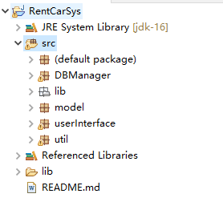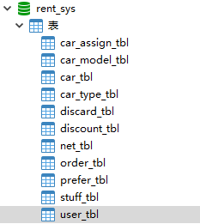
这是本次实习数据库项目的java工程结构和数据库的结构
在java工程的default package中有FrmMain()类作为启动器

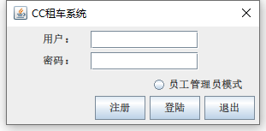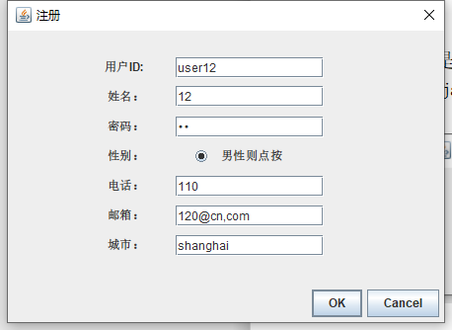
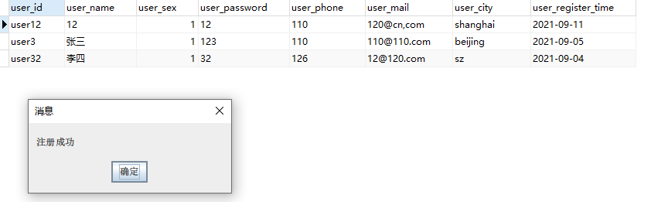
登录界面分为用户和员工或管理员登录，并且有注册功能
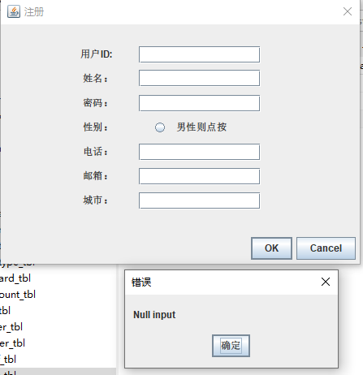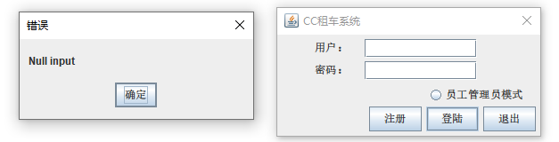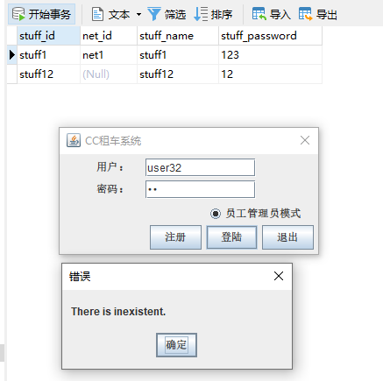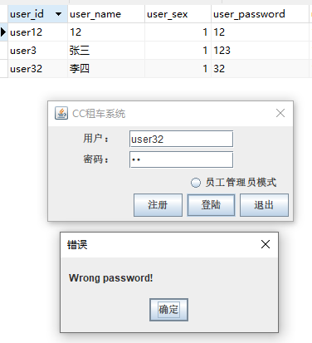
注册和登录有非法填写或填写错误的报错机制

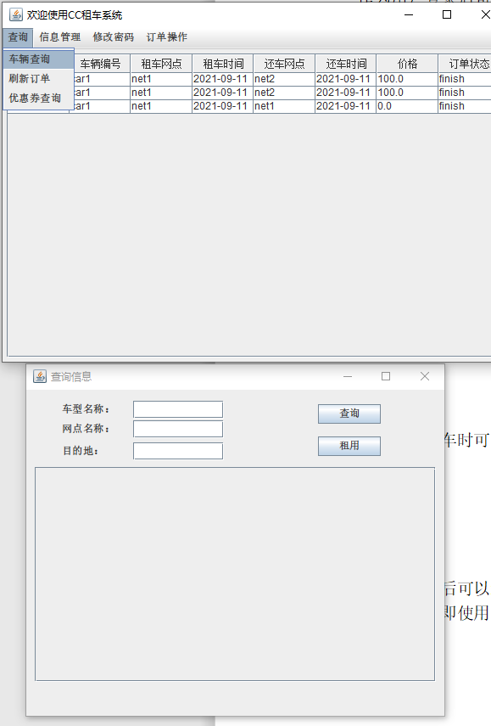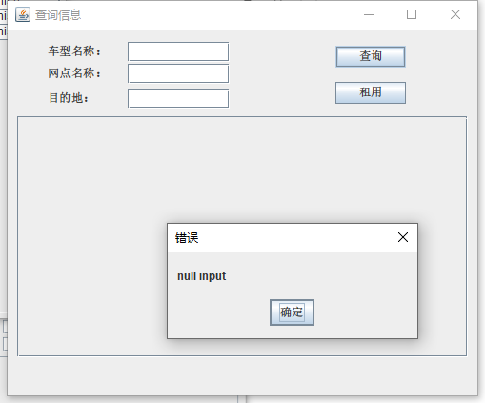
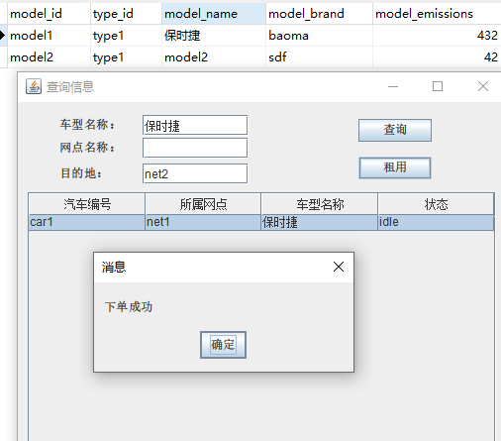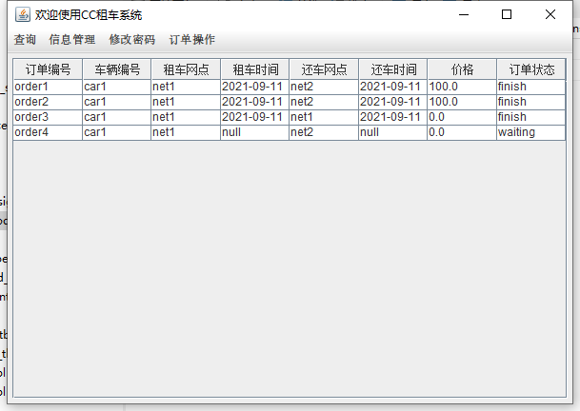

登录后用户需要租车时可以通过查询中的车辆查询填写出发地和车型信息来筛选并租车（空输入报错），下单成功后车辆和订单就会进入等待状态等待用户进一步操作
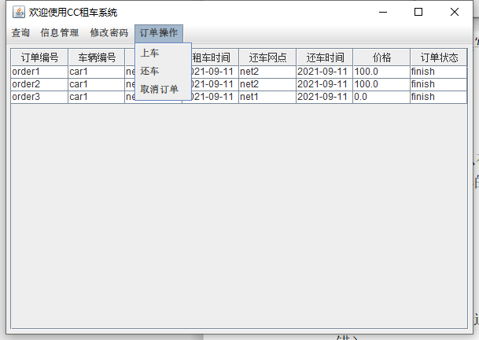
在主界面看到自己的所有订单信息并通过上面菜单中的订单操作来进行上车下车取消订单的操作（非法操作报错）
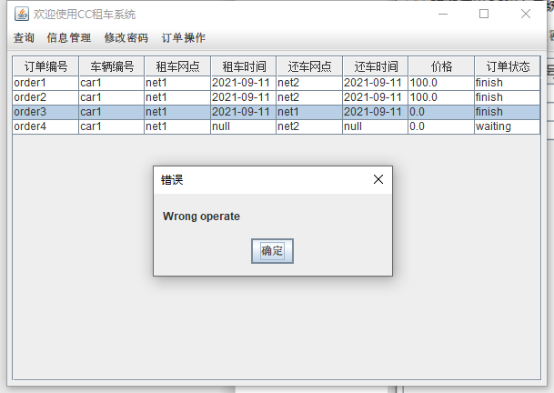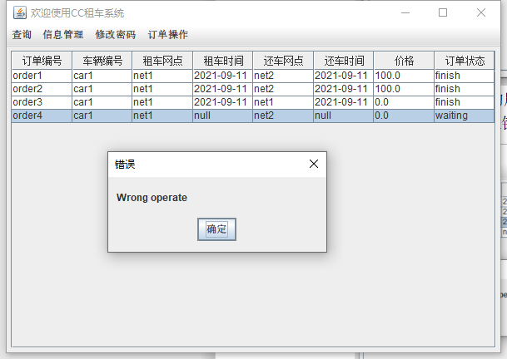（还车操作）
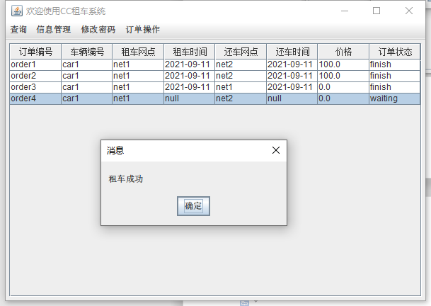
点击确定后刷新
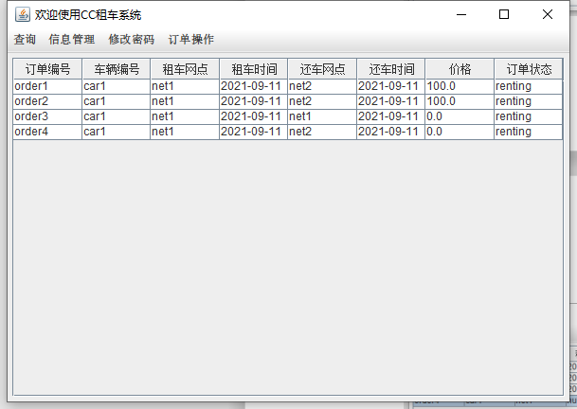
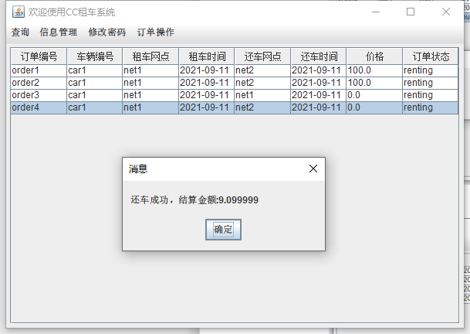

在租车成功后可以通过查询下的优惠查询来获取优惠券，如果当前订单符合优惠券的限定条件就可以立即使用（不符合条件报错）

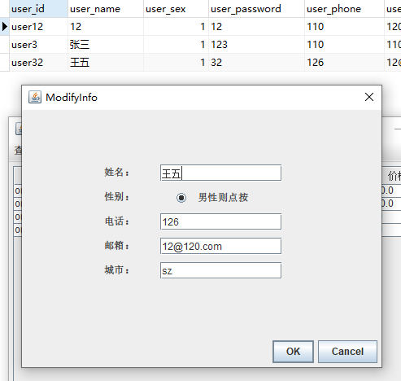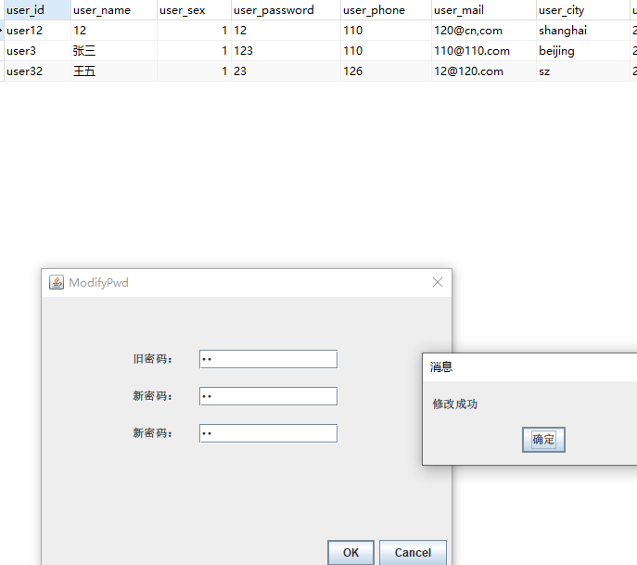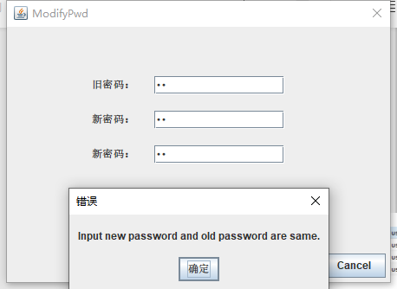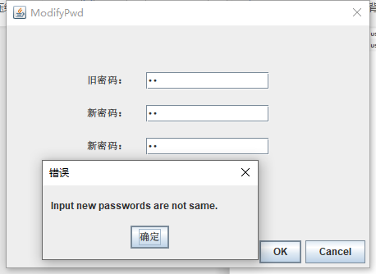

用户也可以在主界面的修改密码和修改信息中修改自己的密码和信息（错误输入报错）

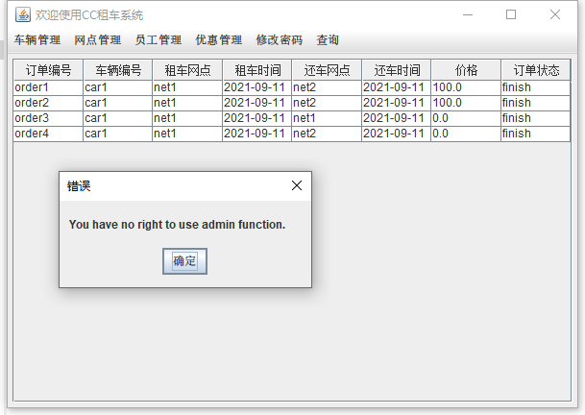

然后是管理员或员工的信息，系统会判断当前登录员工的信息来判断是否是管理员并且对菜单的使用权限报出异常，如果不是管理员使用管理员的功能会提醒权限不足
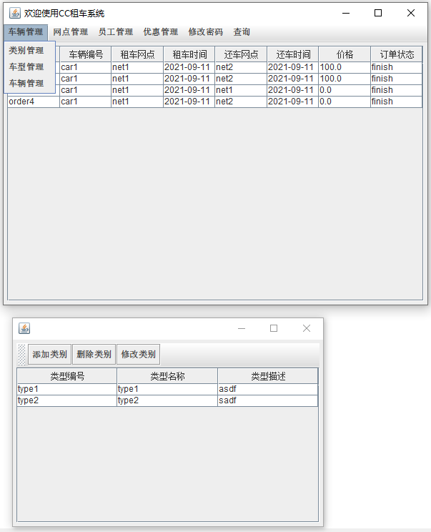
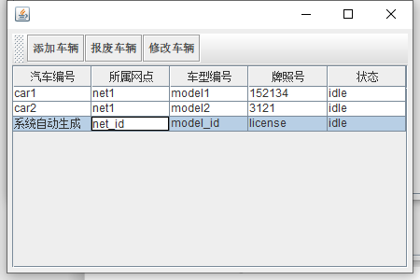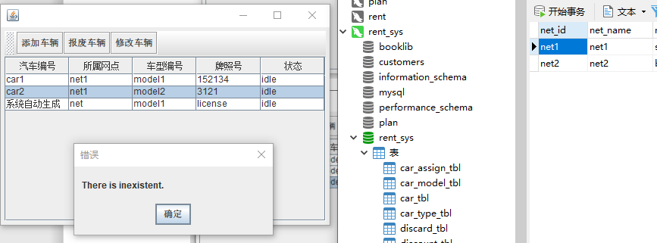
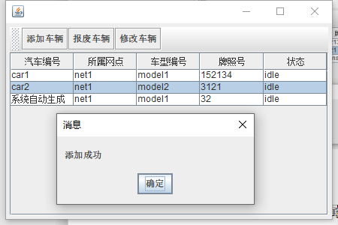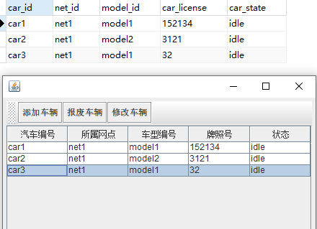
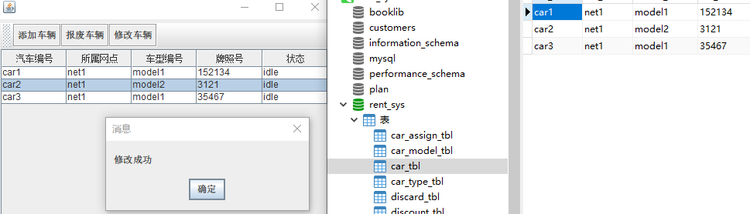
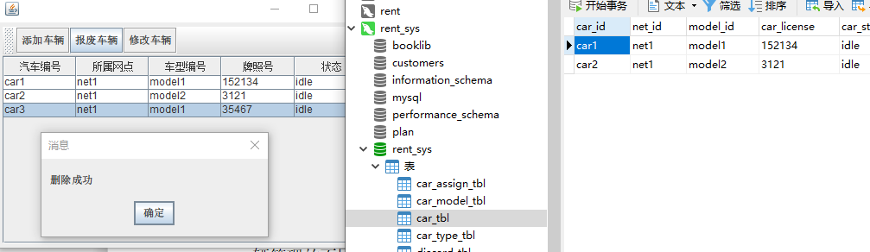
（确定后会刷新，此处略）
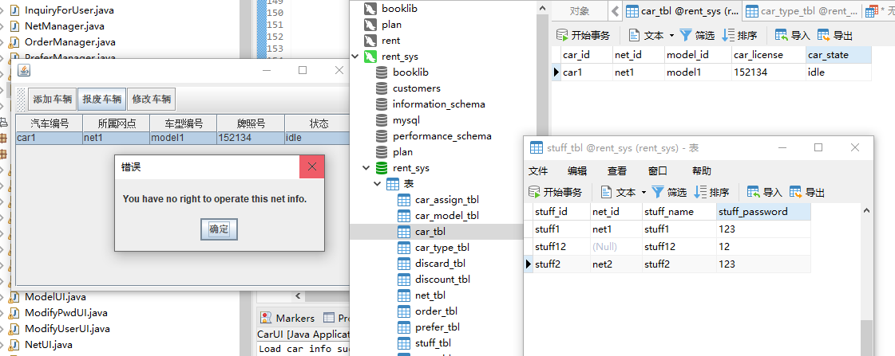
类别管理和车型管理略
首先是车辆管理，下属类别管理，车型管理和车辆管理，除了车辆管理都是管理员功能，车辆管理的不同点在于管理员可以增删改，而普通员工只能报废自己网点的车辆（错误输入报错）
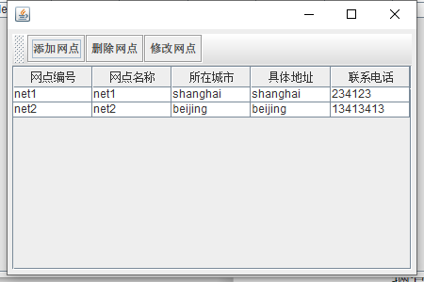
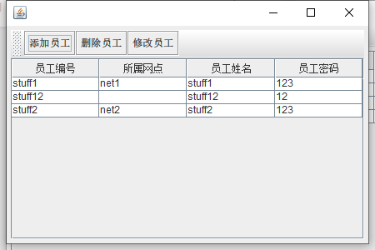

其次是网点管理和员工管理，都是管理员功能，与前者类似（错误输入报错）

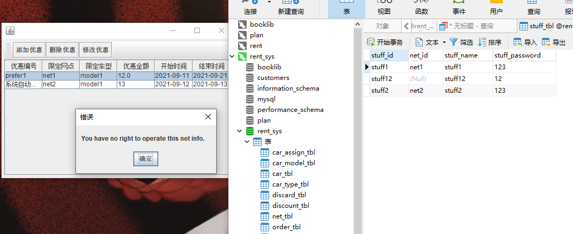
折扣略
然后是优惠管理，分为折扣管理和优惠券管理，与车辆管理类似（错误输入报错）

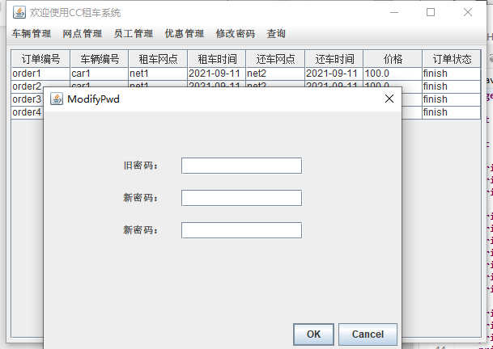
与用户类似也可以修改其密码（错误输入报错）
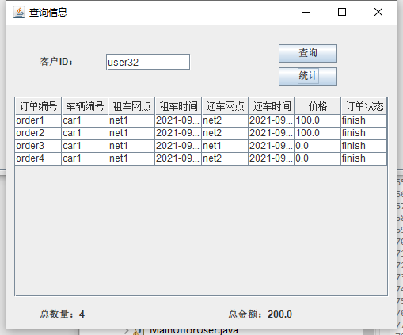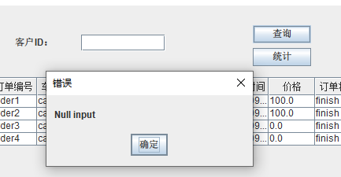
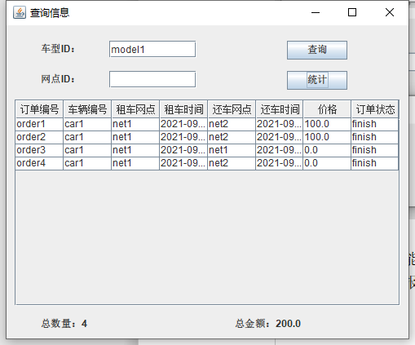

最后是两个查询功能也是管理员功能，可以对用户进行筛查，还有对车型和网点进行筛查的订单查询（空输入报错）

